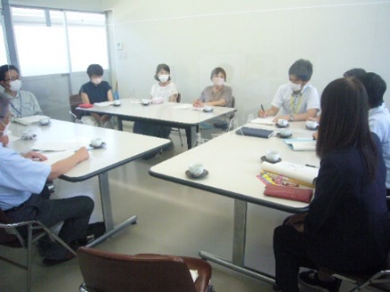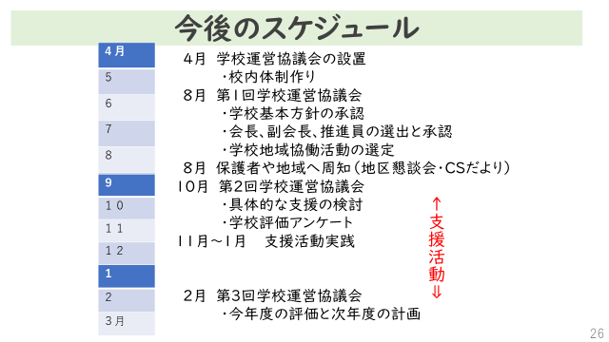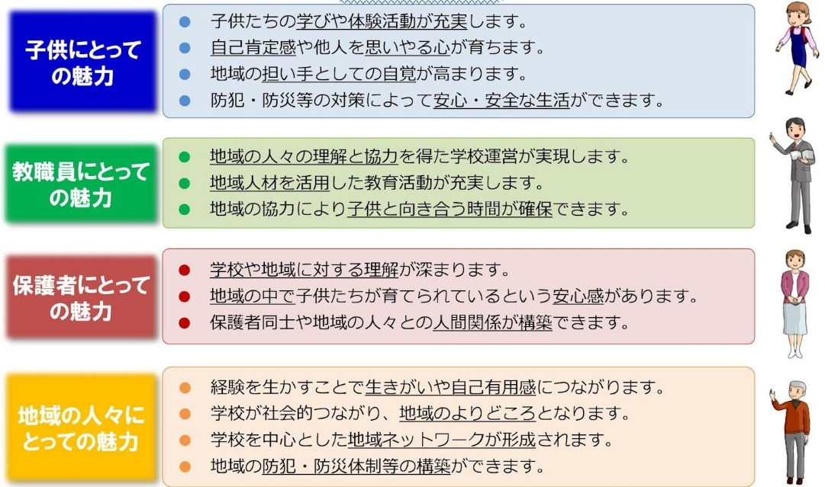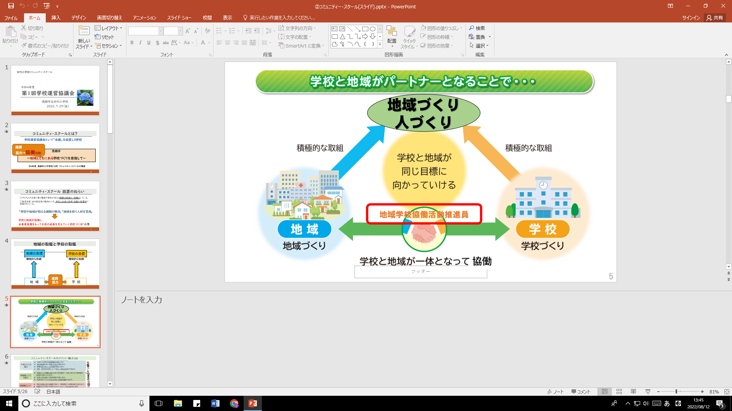

第2回目は、10月予定です。

具体的な活動（挨拶運動・防災学習・

学校学び支援等）の実施にむけて協議します。

第1回学校運営協議会の様子